Universidad del Valle de Guatemala

Sharis Barrios García

Leonel Contreras Quirós

Allan Paniagua Enríquez

**Hoja de Trabajo 1**

**Link de repositorio de Git:** [**https://github.com/LeoConQui/HDT1**](https://github.com/LeoConQui/HDT1)

**Diagrama UML:**

**Evidencias del testeo de métodos con la herramienta de VSCode:**

Y las pruebas que se realizaron son las siguientes y se visualizan de la siguiente forma:

@Test

    public void encenderRadio() {

        radio.on();

        assertEquals(true, radio.isOn());

    }

    @Test

    public void apagarRadio() {

        radio.off();

        assertEquals(false, radio.isOn());

    }

    @Test

    public void cambiarAFM() throws Exception{

        radio.setFrequence("FM");

        assertEquals("FM", radio.getFrequence());

    }

    @Test

    public void cambiaraAM() throws Exception{

        radio.setFrequence("AM");

        assertEquals("AM", radio.getFrequence());

    }

    @Test

    public void ForwardRadioAM() throws Exception {

        radio.setFrequence("AM");

        radio.Forward();

        assertEquals(540, radio.getAMActualStation());

    }

    @Test

    public void setUnaRadioAM() throws Exception {

        radio.setFrequence("AM");

        radio.setAMActualStation(1610);

        assertEquals(1610, radio.getAMActualStation());

    }

    @Test

    public void BackwardRadioAM() throws Exception {

        radio.setFrequence("AM");

        radio.setAMActualStation(1610);

        radio.Backward();

        assertEquals(1600, radio.getAMActualStation());

    }

    @Test

    public void ForwardRadioFM() throws Exception {

        radio.setFrequence("FM");

        radio.Forward();

        assertEquals(88.1, radio.getFMActualStation(), 0.01);

    }

    @Test

    public void setUnaRadioFM() throws Exception {

        radio.setFrequence("FM");

        radio.setFMActualStation(89.0);

        assertEquals(89.0, radio.getAMActualStation(), 0.01);

    }

Y las pruebas que fallan son las siguientes, debido al campo double a probar:

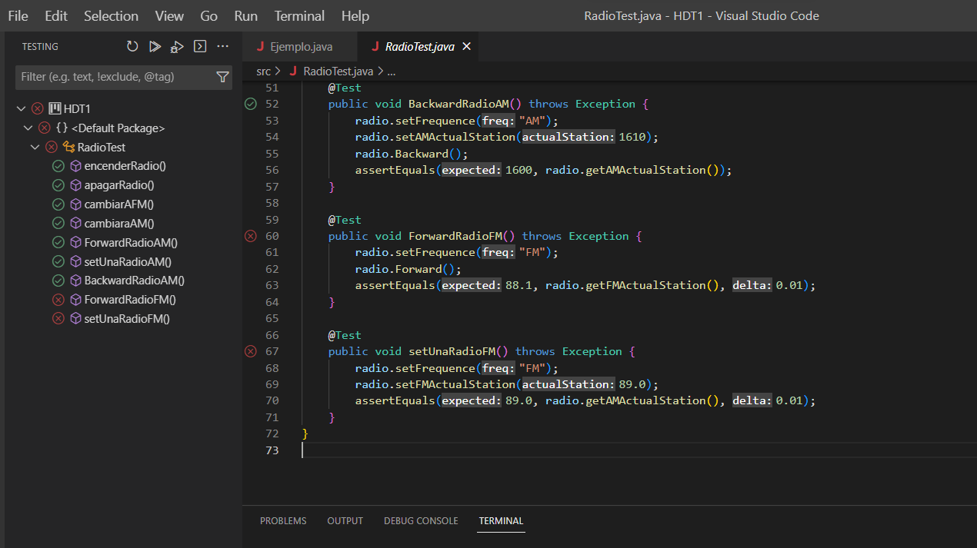

**Evidencias de instanciar el objeto Radio con todas sus funcionalidades para que el usuario interactúe:**

* Esto es lo que muestra el programa cuando seleccionas una frecuencia:

* Esto es lo que muestra cuando se hace forward y estamos en la frecuencia AM

* Esto es lo que sucede cuando se hace backward y estas en la primera estación AM:

* Ver emisora actual

* Guardar una emisora

* Ver una emisora del Slot dado:

* Apagar y encender la radio:

* Si la Radio está apagada y se quiere hacer una acción esto es lo que muestra:

**Evidencias al usar la clase radio de otro equipo de trabajo, y estos son los resultados al ejecutar el Principal:**

